



GLOBAL
CONNECTIONS
PROGRAM

华盛顿大学
——学期学分项目

2020

UW

项目代码：OM27C-UW-GCP
培养方向：全学科通用
最早2019年10月20日截止报名
项目时段：最早2020年12月30日起

美国华盛顿大学学期学分项目·2020年度冬春招生简章

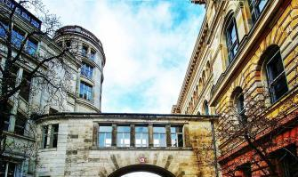

目 录

We’ve Got the Brains for the
FUTURE

01 项目简介
Program Introduction
01 院校简介
University Introduction
02 项目特色
Program Highlight
03 课程安排
Study Plan
05 海外生活
Living Abroad
06 项目费用
Program Fee

06 项目申请
Program Application
06 报名方式
Sign-up
07 附件1 课程说明
Course Details
09 附件2 项目报名表
Sign-up Sample Form

University of Washington
“

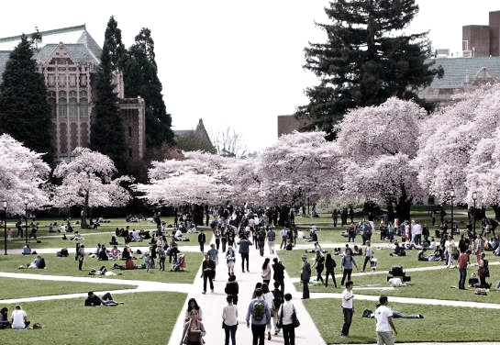

项目简介

为进一步加强和推动世界主要国家间的高等教育交流，培养国际化人才，华盛顿大学面向全世界优秀学生开设学期学分课程项目。学生可根据自身的专业兴趣选择项目进行学习，完成学业并通过考试可获得华盛顿大学的学分。学生在学习各领域先进知识的同时，可以充分体验美国文化，提高英语能力，为今后成长积累宝贵经验。

华盛顿大学（University of Washington），一所位于美国华盛顿州西雅图的公立研究型大学。创建于1861年，是美国西岸最古老的大学，也是美国西北部最好的大学，被誉为“公立常春藤”。自1974年以来，华盛顿大学每年所获得的巨额科研经费始终位居全球大学前三位，在国际学术界享有极高声望。
2018年USNews世界大学排
名第10位，2018年世界大学学术排名（ARWU）第14位，医学与计算机科学研究分别位居全美第1位和第6位。华盛顿大学共有20位校友及教职工获得诺贝尔奖、1位菲尔茨奖、2位图灵奖、167位美国科学委员会学部委员、252位美国院士。拥有超过500栋建筑，26座图书馆，校地达两千万平方英尺，藏书达750万册。

””

院校简介

项目特色
申请条件宽松
- 项目设置的语言门槛相对较低，低中高级speaker分层选课。
- 对申请者的GPA没有过高要求。



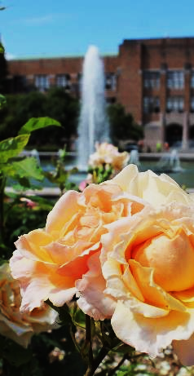
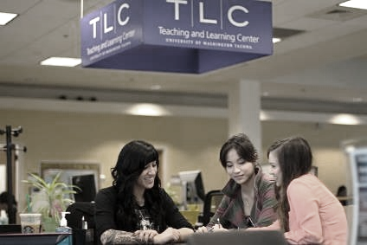

1V1选课指导
- 每个学生都会有专门的老师指导选课，解答学生关于课程内容、学分学时、课程适配等方方面面的问题。

气候环境宜人
- 西雅图既没有寒冬，也没有酷夏，空气清新、草坪遍地，是人类理想的居住地。校园内春可赏樱，夏可游湖，冬可推窗观雪山，被称为世界最美的校园之一。

课程安排

Flexible

Study Plans

Power up in
the University of Washington

华盛顿大学的学术日历极具灵活性，为学生选课就读时间提供了极大的自由。
学生可以选择学习三个月，六个月或九个月，课程从秋季，冬季或春季开始。除春季和秋季两学期不能连读外，其他相邻学期都可组合。
冬季招生从冬季学期开始，因此最多连读2个学期。学生需根据自己的语言水平和专业背景，选择适合自己的难度和课程内容。学校将按照学生递交的语言成绩从低到高分为三个level授课：
- IEP Level
- Academic Bridge Level
- UW elective Level



 | 冬季学期 | 春季学期 | 冬春学期
新生欢迎 | 2019.12.30 | 2020.03.23 | 2019.12.30
开始日期 | 2020.01.06 | 2020.03.30 | 2020.01.06
结束日期 | 2020.03.13 | 2020.06.05 | 2020.06.05
考试周 | 2020.03.14-20 | 2020.06.06-12 | 如前
报名截止 | 2019.10.20 | 2020.01.11 | 2019.10.20

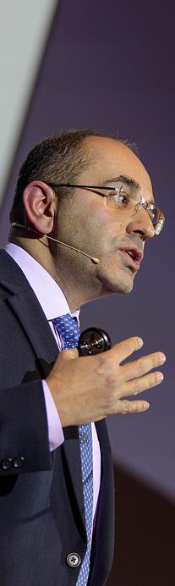

IEP Level（初级课程）
旨在提高学生的学术英语综合能力，通过课堂互动提高听说读写四种技能。要求学生托福69-75分且各子项均不低于15分，或雅思6.0分且各子项均不低于5.5。课程内容如下（详见附件1）：
- Advising Seminar（3学分）
- Applied Academic Skills（5学分）
- Academic Reading and Writing（10学分）
- Intensive English elective course（5学分）

1

Academic Bridge Level（中级课程）
旨在提高学生的学术英语能力，还涉及国际政治经济环境等课题研究。要求学生托福76-91分且各子项均不低于17分，或雅思6.5分且各子项均不低于6.0。课程内容如下（详见附件1）：
- Advising Seminar*（3学分）
- International studies course（5学分）
- Academic English Program（5学分）
- Academic English Program or UW Elective (depending on language test scores)（5学分）

2

3Ⅱ

UW elective Level（高级课程）
旨在提高学生的学术英语能力，还涉及国际政治经济环境等课题研究。要求学生托福不低于92分且各子项均不低于17分，或雅思7.0分且各子项均不低于6.5。课程内容如下（详见附件1）：
- Advising Seminar*（3学分）
- International studies course（5学分）
- UW elective 1 （5学分）
- UW elective 2 （5学分）



海外生活 &

留学服务

住宿餐饮
- 项目主办方将根据实际住宿情况为学生安排住宿,一般入住寄宿家庭或学校宿舍：
a) 选择寄宿家庭的学生将与寄宿家庭成员一起生活，拥有独立卧室，卧室里物品齐全。学生可自由使用公共空间（客厅、厨房）内的设施。寄宿家庭可能会同时有两名国际学生居住，但房间是独立的。有些家庭可提供餐食。从寄宿家庭到学校，乘公共交通约20-45分钟。
b) 学校宿舍床位紧张，申请难度较高。位于华盛顿大学校内，可步行前往教学楼、图书馆、餐厅等。宿舍有各种房型，价格也不同。卧室内有床、书桌、书柜、椅子、衣柜、毛巾等，无需自带被褥。每个宿舍楼内都有洗衣房、厨房、休闲室等公共区域。保洁人员每周会定期打扫公共区域。宿舍楼内有校园无线网络，卧室内也有网络接口。住学校宿舍需要加入相应的meal plan。

文化活动
- 参加项目的学生可以持学生卡使用校内公用设施等，如前往图书馆借书等，其他设施如体育馆、舞蹈房可能会收取费用。学校推出Night Walk服务，可接送深夜晚回校的学生；另外，学校提供Academic Advising，学生可前往咨询长期留学、择校、就业等相关事宜。

留学服务
为使学生拥有安全舒适的海外生活，主办方为项目参与者提供如下服务：
- 选课指导：为学生解答课程设置、学分设置、学时安排等问题，并根据学生意愿匹配相关课程；
- 面试指导：申请过程中个别学生会需要通过面试来获得进一步录取的可能，在这种情况下主办方会根据需求安排面试指导，并为提供个性化面试方案；
- 申请材料审核：为学生准备申请材料模板，并对于已经提交的申请材料进行形式和实质审查，确保递交的申请材料符合要求，避免因材料不合格而耽误申请；
- 项目申请递送：熟悉并精通申请流程的指导老师为学生递交审核通过的资料，并及时跟踪材料审查进度，申请中出现的新情况，并及时完成申请流程，确保合格学生的申请得到最大程度的完整审查；
- 优先材料审核：翔飞与众多名校保持密切的合作关系，递送的申请材料一般都会以最快的进程审核。部分项目可以在开放申请日之前申请，为学生提供大量便利；
- 行前事宜协助完成：I-20表格申请及寄送，SEVIS FEE支付指导，学生账户设立使用指导，学费缴费指导，制定学校目的地学习生存指导和旅行信息；
- 住宿申请办理：在大学提供学校官方住宿的情况下指导学生完成宿舍申请并确定抵达日期，如特殊情况需要提前抵达主办方将为学生提供额外的帮助，让学生顺利抵达入住保障安全；
- 签证申办：主办方会根据学生的实际情况安排合理的签证流程，长期以来签证通过率超过95%。
- 机票预订：根据项目和学生实际情况建议或者协助预订抵达航班，保证开学顺利；
- 境外汇款：项目参加者需要支付包括学费、杂费、住宿费等各种需要支付给大学的费用，主办方会建议最合理的付款方式确保学生不耽误课程顺利进行；
- 境外保险办理：在海外学习过程中一般需要办理的保险为大学强制性保险和额外保险，主办方会根据不同学校的不同要求给学生建议购买最有效的保险形式；
- 接机服务：项目参加者第一次抵达留学目的地的航班主办方会安排接机服务，确保无论什么时候抵达都能将参加者安全送达入住地点；
- 境外支持：主办方在美国设有紧急联络处。学生若遇到紧急情况，可联系翔飞咨询解决。

We’ve Got the
Brains for the
FUTURE

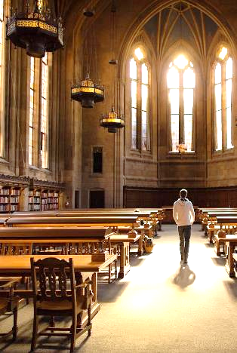

费

用

【项目学杂费】
- 每学期8374美元
- 由华盛顿大学收取，包括申请费、课程费、保险费等
【项目管理费】
- 一学期为人民币15000元；两学期为人民币22500元
- 由环球翔飞教育集团收取，包含项目申请、课程咨询、住宿安置、材料邮寄、签证服务、行前指导、抵达接机等费用
【项目费不含】
- 住宿费、教材费、餐费、签证费、SEVIS费、国际往返机票、课外活动费、交通费、行李超重费、个人消费等

补充说明：
- 学杂费根据学生所选的学分数可能有差异，实际金额以华盛顿大学出具的账单为准。学杂费由学生本人直接向学校支付。

THE TIME FOR
NEW BEGINNINGS IS NOW

报

名

 | 申请条件  - 全日制在读学生，年满18周岁，能独立处理学习、生活事务  - 能够且必须提供本人的真实资料，如有拒签记录等特殊情况需如实告知  - 家庭具有一定经济基础 |  | 申请材料  - 个人身份证、护照扫描件各1份 - 大学成绩单扫描件1份  - 项目申请表、个人陈述  - TOEFL或IELTS扫描件1份  - 银行流水扫描件（少于6个月）  - 资助证明扫描件1份
申请流程
-报名预选 -资格确认
-协议缴费 -材料递交
-正式申请 -住宿申请
-签证办理 -机票预订
-出发

附件1·课程说明|Course Details

课程 | 适用等级
Advising Seminar  所有等级学生第一学期必修 | 通用
Applied Academic Skills  本课程重点向学生介绍他们在高等教育中将要遇到的作业类型，项目和活动。学生将使用批判性思维来理解，评估和应用阅读和课堂讲座中的信息。华盛顿大学的教授担任客座讲师，并与英语讲师共同教授本课程。 | IEP Level
Academic Reading and Writing  在本课程中，学生们的阅读流畅性和批判性思维能力将得以提高。学生会学习多段落学术作文的写法以及学术词汇知识。 | IEP Level
Intensive English Electives  初级课程（托福69-75）的学生可以选择以下强化英语课程选修课程之一：高级会话、高级词汇和习语、商务英语、听力与口语、新闻、托福备考、雅思备考。 | IEP Level
Academic English Program Courses  这些课程是UW学分课程，一同上课的有UW本科和研究生学生，包括国际学生。他们来自一系列国家，具有不同的第一语言背景。通过AEP 103和104课程，学生可以提高他们的学术素养（阅读，写作和思考），这样他们就可以更充分地参加其他UW课程的讲座和课堂讨论。 | Academic Bridge Level
International Studies Courses  每个学期，中级及高级课程的学生将从Jackson School of International Studies选择一门课程。以下是此学院之前提供的部分课程清单，课程可能会有所变化。  - Institutions, Growth and the Environment  - Global Citizenship and Digital Storytelling  - Economic Diplomacy: Government, Foreign Policy and the Global Economy  - Changing Generations in Japan and East Asia  - Global Sustainability and Business | Academic Bridge/  UW elective Level
UW Electives  在华盛顿大学本科学分课程中，学生们将受到教授及其美国和国际生同学的学术挑战。大多数课程每周约五小时。一些课程包括测验部分，学生会分组与教授或助教会面。每学期第一周，学生将被要求获得教授的许可，以完成他们在课程中的注册。华大的学术导师将帮助学生完成注册过程。以下是以前提供的部分选修课程清单。  - LING 200: Introduction to Linguistic Thought  - MKTG 301: Marketing Concepts  - POL S 202: Introduction to American Politics  - CSE 142: Computer Programming I  - PSYCH 101: Introduction to Psychology | Academic Bridge/  UW elective Level
*注：选课可能会受到与其他必修课程冲突的限制。

附件1·项目报名表|Sign-up Sample Form

项目选择（可多选） 2020年冬季学期（ ） 2020年春季学期（ ）
Part 1 申请者身份信息（中文填写）
姓 |  | 名 |  |  | 出生日期 | 年/月/日 | 性别
英文名 | 若有 | 国籍 |  |  | 出生地 |  | 民族
宗教信仰 |  | 身份证号 |  |  |  |  | 有效期 | 年/月/日
Part 2 申请者旅行证件信息（中文填写）
护照号 |  | 有效期 |  | 年/月/日 | 签发地 |  | 旧护照号 | 若有
有效签证 | （请填写目前持有的所有有效签证的国家、类别、有效期，如美国，B1/B2，2025年1月1日）
拒签历史
及理由
Part 3 项目选择（请打“√”选出您想申请项目）
Full program  (8 months) |  |  | （ ）夏秋学期 2020年8月29日——2020年5月12日
Accelerated program  (4 months) |  |  | （ ）春季学期 2019年8月27日——2019年12月19日
Part 4申请者学术信息（中文填写）
在读学校 |  |  |  | 院系 |  |  | 入学年份
专业 |  |  |  | 绩点 | 绩点 / 满分 |  | 学制 | 2/3/4/5年
在读学历 | 本 / 研 | 年级 |  |  | CET4成绩 |  | CET6成绩
TOEFL成绩 |  | 小分成绩 |  | 听力 / 阅读 / 口语 / 写作 |  |  | 考试时间 | 年/月/日
IELTS成绩 |  | 小分成绩 |  | 听力 / 阅读 / 口语 / 写作 |  |  | 考试时间 | 年/月/日
Part 5 申请者通讯信息（中文填写）
手机号码 |  |  |  |  | 电子邮箱
QQ号 |  |  |  |  | 微信号
居住地址 | （请认真、完整填写长期居住、生活的地址，具体到路名如学校宿舍或家庭地址） |  |  |  |  |  | 邮编
邮寄地址 | （请认真、完整填写以便邮寄录取信等重要材料） |  |  |  |  |  | 邮编
紧急联络人信息 |  | 姓名 |  |  | 性别 |  | 关系
手机号码 |  |  |  |  | 电子邮箱
居住地址 | （请认真、完整填写长期居住、生活的地址，如家庭或单位地址） |  |  |  |  |  | 邮编
Part 6 申请者健康信息（中文填写）
整体状况 | （请描述自己目前及长期以来的身体状况，是否健康，是否有残障等）
重大病史 | （请说明自己是否曾罹患心脑血管疾病、哮喘、骨折等重大疾病或伤患）
用药需求 | （请说明自己是否需要长期服用中西医药物，是否需要常备某种药物）
食物过敏 | （请描述自己是否对某种或某类药物有过敏反应，如阿司匹林、青霉素等）
其他事项 | （请补充其他你希望项目主办方了解的信息，以便我们更好地保障你在项目期间的安全）
本人保证以上信息皆属实。 本人签名：
签名日期：

